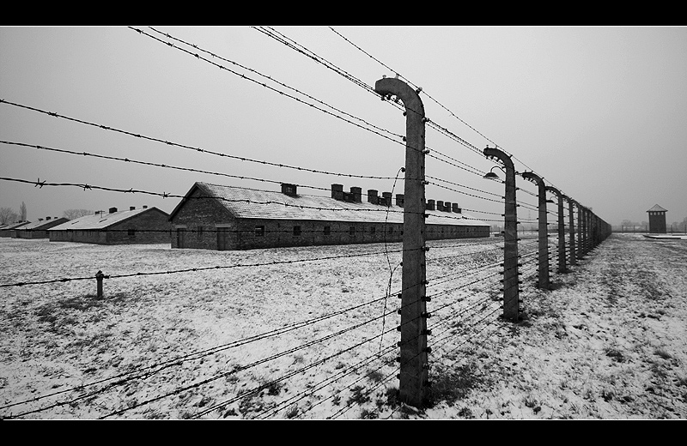**Ze zajetí!**

*Nebyl čas přemýšlet. Chtěl jsem žít, a proto jsem dlouhými, téměř klokaními skoky uháněl dolů k řece do bezpečí. Hlavu mi skrápěl pot a na rukou a nohou se mi objevily krvavé škrábance od malin a ostružin, kterými jsem si krátil cestu. Za mnou byly slyšet tolik známé hlasy nahánějící hrůzu a děs.*

**Kdy:**

29.3. - 1.4.2012

**Odjezd/Návrat:**

15:30 autobusové nádraží, Jeseník/13:00 autobusové nádraží, Jeseník

**Ssebou:** Vhodné teplé oblečení (a dostatek náhradního), věci osobní hygieny, karimatka, spacák, deník a něco na psaní, šátek, kompletně vybavená KPZ, nůž, uzlovačka, ešus, lžička, baterka, 150,- Kč.

**Přihlášky:** na tel. +420 739 719 315 nebo na schůzkách, nejpozději však do čtvrtka 29.3.

**Ze zajetí!**

*Nebyl čas přemýšlet. Chtěl jsem žít, a proto jsem dlouhými, téměř klokaními skoky uháněl dolů k řece do bezpečí. Hlavu mi skrápěl pot a na rukou a nohou se mi objevily krvavé škrábance od malin a ostružin, kterými jsem si krátil cestu. Za mnou byly slyšet tolik známé hlasy nahánějící hrůzu a děs.*

**Kdy:**

29.3. - 1.4.2012

**Odjezd/Návrat:**

15:30 autobusové nádraží, Jeseník/13:00 autobusové nádraží, Jeseník

**Ssebou:** Vhodné teplé oblečení (a dostatek náhradního), věci osobní hygieny, karimatka, spacák, deník a něco na psaní, šátek, kompletně vybavená KPZ, nůž, uzlovačka, ešus, lžička, baterka, 150,- Kč.

**Přihlášky:** na tel. +420 739 719 315 nebo na schůzkách, nejpozději však do čtvrtka 29.3.